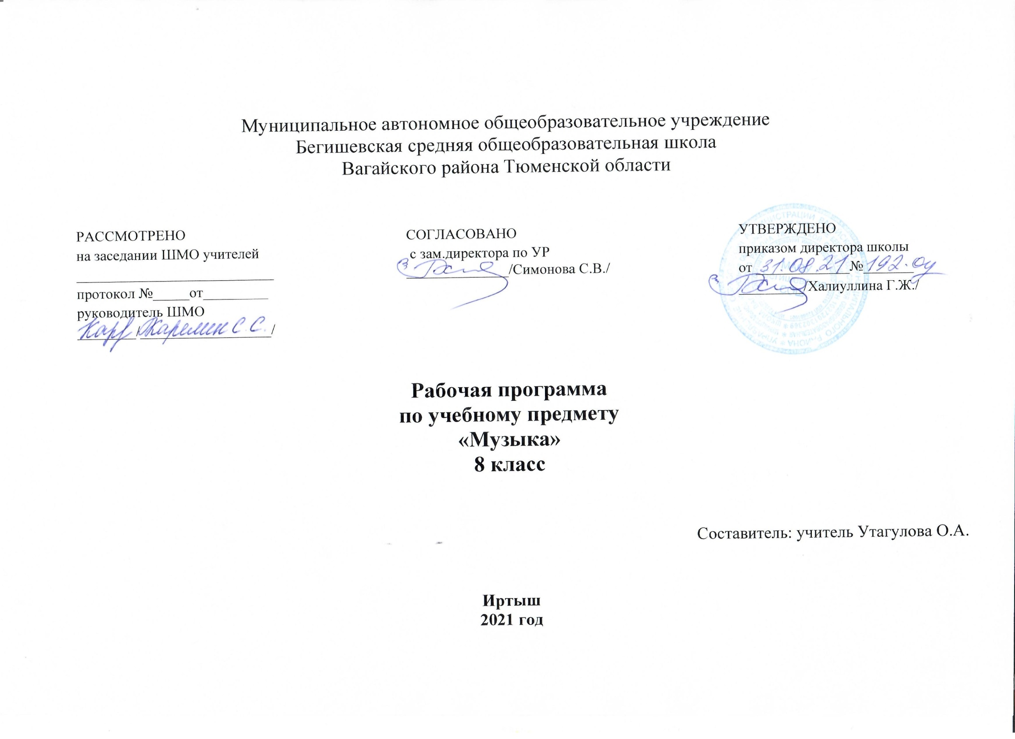

Планируемые результаты освоения учебного предмета «Музыка»
В результате освоения курса музыка 8 класса учащиеся должны овладеть следующими знаниями, умениями, навыками.
О традиции в музыке (3ч.)
- Размышлять о значении музыкального искусства в жизни современного человека .
-Рассуждать о специфике воплощения духовного опыта человечества в музыкальном искусстве (с учетом критериев, представленных в учебнике)
- Осваивать отдельные образцы русской классической музыкальной школы.
- Эмоционально воспринимать мифопоэтическое творчество во всем
его многообразии.
- Воспринимать и оценивать музыкальные произведения с точки зре-
ния единства содержания и средств выражения.
- Понимать характерные особенности музыкального языка.
- Осваивать стилевые черты русской классической музыкальной
Школы
-Исследовать разнообразие музыки XX века.
- Осознавать интонационно-образные, жанровые, стилевые основы музыки XX века (с учетом критериев, представленных в учебнике).
- Воспринимать и оценивать музыкальные произведения с точки зрения единства содержания и формы.
Философское определение мифа как «формы целостного массового переживания и истолкования действительности при помощи чувственно-наглядных образов. «Роль мифа в появлении искусства. Мир сказочной мифологии. «Сказка – ложь, да в ней – намек, добрым молодцам урок».

Сказочно- мифологические темы(6ч)

- Понимать роль мифологии в сохранении и развитии общей культуры народов.
- Воспринимать и выявлять внешние связи между музыкой и окружающим миром природы.

- Осваивать отдельные образцы русской классической музыкальной
Школы
- Эмоционально воспринимать мифопоэтическое творчество во всем
его многообразии.
- Воспринимать и оценивать музыкальные произведения с точки зре-
ния единства содержания и средств выражения.
- Понимать характерные особенности музыкального языка.
-. Осваивать стилевые черты русской классической музыкальной
школы
- Исследовать разнообразие музыки XX века.
- Осознавать интонационно-образные, жанровые, стилевые основы музыки XX века (с учетом критериев, представленных в учебнике).
- Воспринимать и оценивать музыкальные произведения с точки
зрения единства содержания и формы
- Осознавать и рассказывать о влиянии музыки на человека.
-Понимать характерные особенности музыкального языка
Трагедия и радость любви в музыке. Выдающиеся музыкальные произведения о любви в жанрах духовной, вокальной, инструментальной, симфонической, камерной музыки. Образы радости в музыке. «Мелодией одной звучат печаль и радость». «Слёзы людские, о слёзы людские». Высота духовного сопереживания в мистериях И.С.Баха «Страсти по Матфею» и «Страсти по Иоанну». Возвышенный гимн любви «Аве Мария». Художественный стиль романтизма. Подвиг во имя свободы в увертюре Л.Бетховена «Эгмонт». Любовь к Родине. Мотивы пути и дороги в русском искусстве.

Мир человеческих чувств (9ч).

- Выявлять возможности эмоционального воздействия музыки на человека.
-Осознавать интонационно-образные, жанровые и стилевые особенности музыки.
-Выявлять круг музыкальных образов в произведениях крупных форм.
- Воспринимать и сравнивать особенности музыкального языка в произведениях (частях произведения) разного смыслового и эмоционального содержания.
- Узнавать по характерным признакам (интонации, мелодии, гармонии) музыку отдельных выдающихся композиторов (В. А.Моцарта)
-Осознавать интонационно-образные, жанровые и стилевые основы музыки.
- Воспринимать и сравнивать разно-образные по смыслу мелодико-гар-монические интонации при прослушивании музыкальных произведений.
Мир духовных исканий человека. Величие и многогранность чувства любви. Мир церковной музыки. «Хор – уста Церкви». Византийские корни русского церковного пения. Рождество Христово в народной и композиторской музыке. Рождественский кант. Колядки. Православная авторская песня. Колокольный звон на Руси. «Мелодией одной звучат печаль и радость»

В поисках истины и красоты(5ч).

-Понимать значение духовной музыки в сохранении и развитии общей
культуры народа.
- Эмоционально воспринимать духовную музыку русских композиторов.
-Выявлять возможности эмоционального воздействия колокольного
звона.
- Понимать характерные особенности музыкального языка.
- Находить ассоциативные связи между художественными образами
музыки и изобразительного искусства.
- Самостоятельно подбирать сходные поэтические произведения к изучаемой музыке
- Оценивать произведения искусства с позиции красоты и правды.
- Воспринимать и оценивать музыкальные произведения с точки зрения единства содержания и формы.
-Эмоционально воспринимать художественные образы различных
видов искусства.
-. Рассуждать о своеобразии отечественной духовной музыки прошлого (с учетом критериев, представленных в учебнике).
Как мы понимаем современность? Вечные сюжеты. Философские образы ХХ века. «Турангалила-симфония» О. Мессиана. Массовая музыкальная культура сегодня. Массовая песня. Музыка театра и кино. Авторская песня. Новые области в музыке ХХ века (джазовая и эстрадная музыка). Лирические страницы советской музыки. Диалог времён в музыке А. Шнитке. Антология рок – музыки. Рок опера. Зарубежная поп музыка. Российская эстрада

О современности в музыке(11ч)

- Анализировать стилевое многообразие музыки XX века.
-Воспринимать и оценивать музыкальные произведения с точки зрения единства содержания и средств выражения.
- Воспринимать и анализировать особенности языка в музыке XX века
(с учетом критериев, представленных в учебнике).
- Самостоятельно подбирать сходные музыкальные, литературные
и живописные произведения к изучаемой теме.
-Использовать образовательные ресурсы сети Интернет для поиска художественных произведений
- Ориентироваться в джазовой музыке, называть ее отдельных выдающихся композиторов и исполнителей.
-Высказывать собственное мнение о художественной ценности джазовой музыки.
-Самостоятельно исследовать вопросы, связанные с историей, исполнением джазовой музыки.
- Использовать образовательные ресурсы сети Интернет для поиска информации к изучаемой теме

Содержание РАБОЧЕЙ ПРОГРАММЫ ПО музыке
8 класс

Содержание учебного предмета
Тема года:«Традиция и современность в музыке» (34 часа)

О традиции в музыке .(3ч.)
Живая сила традиции. Различие понятий «современной» и «модной» музыки. Стиль в музыкальном искусстве: классицизм в музыке, Венская классическая школа, романтизм, реализм, «Могучая кучка», импрессионизм. Индивидуальный стиль композиторов-классиков. «Стилевые направления музыкального искусства 20 века

Сказочно-мифологические темы(6ч.)

Философское определение мифа как «формы целостного массового переживания и истолкования действительности при помощи чувственно-наглядных образов. «Роль мифа в появлении искусства. Мир сказочной мифологии. «Сказка – ложь, да в ней – намек, добрым молодцам урок».
Слушание: Языческая Русь в «Весне священной» И.Стравинского, Н.Римский-Корсаков. Сцена Весны с птицами. Вступление к опере «Снегурочка»; И. Стравинский. Весенние гадания. Пляски щеголих. Из балета «Весна священная»; К. Дебюсси. «Послеполуденньий отдых фавна», бессмертный романс П.И.Чайковского «Благословляю вас, леса». Разучивание: Я. Дубравина «Песня о земной красоте», И.Сохадзе «Добрая фея», Л.Квинт, стихи В. Кострова «Здравствуй мир», В. Чернышев, стихи Р. Рождественского «Этот большой мир».

Мир человеческих чувств (10ч)

Трагедия и радость любви в музыке. Выдающиеся музыкальные произведения о любви в жанрах духовной, вокальной, инструментальной, симфонической, камерной музыки. Образы радости в музыке. «Мелодией одной звучат печаль и радость». «Слёзы людские, о слёзы людские». Высота духовного сопереживания в мистериях И.С.Баха «Страсти по Матфею» и «Страсти по Иоанну». Возвышенный гимн любви «Аве Мария». Художественный стиль романтизма. Подвиг во имя свободы в увертюре Л.Бетховена «Эгмонт». Любовь к Родине. Мотивы пути и дороги в русском искусстве. Слушание: Соната № 14 «Лунная» для фортепиано, 1 часть, Соната № 8 «Патетическая», 2 часть «Больше чем любовь»; Н. Римский-Корсаков, хороводная песня Садко из оперы «Садко»; В. А. Моцарт.Концерт № 23 для фортепиано с оркестром, фрагменты, П. Чайковский, Сцена письма из оперы «Евгений Онегин»;М. Глинка, стихи А. Пушкина. «В крови горит огонь желанья...», П. Чайковский, увертюра-фантазия «Ромео и Джульетта», фрагмент; Г.Свиридов «Тройка» из оркестровой сюиты «Метель», вокальный стиль «BelCanto» и его мастера ЭнрикоКарузо, Франко Корелли, Лучано Паваротти, АндреаБочелли. Разучивание: романс «Я тебя никогда не забуду» из оперы А. Рыбникова «Юнона и Авось», А. Макаревич «Пока горит свеча», В.Высоцкий «Братские могилы», Ю. Визбор «Ты у меня одна», В. Высоцкий «Песня о друге»; К. Кельми «Замыкая круг».

В поисках истины и красоты (5ч)

Мир духовных исканий человека. Величие и многогранность чувства любви. Мир церковной музыки. «Хор – уста Церкви». Византийские корни русского церковного пения. Рождество Христово в народной и композиторской музыке. Рождественский кант. Колядки. Православная авторская песня. Колокольный звон на Руси. «Мелодией одной звучат печаль и радость».
Слушание:Д. Шостакович, стихи Микеланджело Буонарроти «Бессмертие» из сюиты для баса и фортепиано; П. Чайковский «Болезнь куклы» из «Детского альбома»; Р.Шуман «Грезы»; С. Рахманинов «Колокола» № 1, из поэмы для солистов, хора и симфонического оркестра; П.Чайковский «Декабрь. Святки» из цикла «Времена года»;Н.Римский-Корсаков, колядные песни из оперы «Ночь перед Рождеством» и увертюра «Светлый праздник». Разучивание: Д.Бортнянский «Тебе поем»; гимны «Единородный Сыне» и «Достойно есть», И.С.Бах, соло альта «О, сжалься» из цикла «Страсти по Матфею»; Рождественские канты «Небо и земля» и «Добрый вечер»; международный рождественский гимн «Святая ночь» (SilientNight); духовные песни иеромонаха Романа (Матюшина), Людмилы Кононовой и Светланы Копыловой, Е. Крылатов, Ю. Энтин «Колокала».

О современности в музыке (10ч)

Как мы понимаем современность? Вечные сюжеты. Философские образы ХХ века. «Турангалила-симфония» О. Мессиана. Массовая музыкальная культура сегодня. Массовая песня. Музыка театра и кино. Авторская песня. Новые области в музыке ХХ века (джазовая и эстрадная музыка). Лирические страницы советской музыки. Диалог времён в музыке А. Шнитке. Антология рок – музыки. Рок опера. Зарубежная поп музыка. Российская эстрада. Обобщение материала по теме «Традиция и современность в музыке». Итоговое тестирование.
Слушание: А. Хачатурян «Смерть гладиатора», адажио Спартака и Фригии из балета «Спартак»; О. Мессиан «Ликование звезд» (V часть) и «Сад сна любви» (VI часть) из «Турангалилы-симфонии»; Дж. Гершвин.«Рапсодия в стиле блюз» и «Колыбельная Клары, дуэт Бесс и Порги» из оперы «Порги и Весс»; А.Эшнай. Симфония № 2, II часть, фрагмент; А. Шнитке. Ргеludio; Тоссаtа из «СоncertoGrosso» № 1 для двух скрипок, клавесина, препарированного фортепиано и струнного оркестра; Г.Свиридов, «Любовь святая» из цикла «Три хора из музыки к трагедии А. К. Толстого «Царь Федор Иоаннович»; музыка М.Таривердиева к фильму «Ирония судьбы или с легким паром»; музыка Э.Артемьева к фильмам «Неоконченная пьеса для механического пианино» и «Раба любви», песни из кинофильмов, а также российской и зарубежной эстрады по выбору школьников. Разучивание:Д. Герман «Привет, Долли!»; Дж. Леннон, П. Маккартни «Вчера»; Б. Андерсон (группа АББА) «Победитель получает все»; музыка и песни И.Дунаевского к фильму «Дети капитана Гранта»; песня Е.Птичкина «Эхо любви»; песня Б.Гребенщикова и группы «Аквариум» «Серебро Господа моего»; А. Лепин, стихи В.Коростылёва. «Песенка о хорошем настроении»; Ю. Чичков, стихи Ю.Разумовского «Россия, Россия».
Слушание музыки: произведения по выбору обучающихся. Разучивание песен: А.Флярковский, стихи А. Дидурова «Прощальный вальс»; И. Грибулина. Прощальная. Обработка Ю. Алиева

Обобщающий урок по теме года «Традиции и современность в музыке» (1ч).

8 класс

№ п/п | Название раздела, темы урока |  | Кол-во часов
Тема года: «Традиция и современность в музыке» - 34 ч.
О традициях в музыке - 3 ч.
1. | Музыка «старая» и «новая». |  | 1
2. | Настоящая музыка не бывает «старой» |  | 1
3. | Живая сила традиции |  | 1
Сказочно мифологические темы – 6 ч.
4. | Искусство начинается с мифа |  | 1
5. | Мир сказочной мифологии: опера Н. Римского-Корсакова  «Снегурочка» |  | 1
6. | Языческая Русь в «Весне священной» И. Стравинского |  | 1
7. | «Благословляю вас, леса...» |  | 1
8. | Заключительный урок |  | 1
9. | «Благословляю вас, леса...» |  | 1
Миф человеческих чувств – 10 ч.
10 | Образы радости в музыке |  | 1
11-12. | «Мелодией одной звучат печаль и радость» |  | 2
13. | «Слезы людские, о слезы людские...» |  | 1
14. | Бессмертные звуки «Лунной» сонаты |  | 1
15-16. | Два пушкинских образа в музыке |  | 2
17. | Трагедия любви в музыке. П. Чайковский. «Ромео и Джульетта» |  | 1
18. | Подвиг во имя свободы. Л. Бетховен. Увертюра «Эгмонт» |  | 1
19. | Мотивы пути и дороги в русском искусстве |  | 1
В поисках истины и красоты – 5 ч.
20. |  | Мир духовной музыки | 1
21. |  | Колокольный звон на Руси | 1
22. |  | Рождественская звезда | 1
23. |  | От Рождества до Крещений | 1
24. |  | «Светлый Праздник».  Православная музыка сегодня | 1
О современной музыке – 10 ч.
25. |  | Как мы понимаем современность | 1
26. |  | Вечные сюжеты | 1
27. |  | Философские образы XX века: «Турангалила-симфония» О. Мессиана | 1
28. |  | Диалог Запада и Востока в творчестве отечественных современных композиторов | 1
29. |  | Новые области в музыке XX века (джазовая музыка) | 1
30. |  | Лирические страницы советской музыки | 1
31. |  | Диалог времен в музыке А. Шнитке | 2
32-33. |  | «Любовь никогда не перестанет» | 2
34. |  | Заключительный урок | 1
Итого за год: 34 часа

